Вопросы

1. Таблица истинности логического элемента ИЛИ.

2. Схема диодного логического элемента ИЛИ и ее работа.

3. Таблица истинности логического элемента И.

4. Схема диодного логического элемента И и ее работа.

5. Релейная схема логического элемента И и ее работа.

6. Таблица истинности логического элемента НЕ.

7. Релейная схема логического элемента НЕ.

8. Нарисовать условное изображение элементов И-НЕ, ИЛИ-НЕ

Ответы

1.

|  |  |  |
| --- | --- | --- |
| x | y | x||y |
| 0 | 0 | 0 |
| 0 | 1 | 1 |
| 1 | 0 | 1 |
| 1 | 1 | 1 |

2. Схема логического элемента ИЛИ показана на рис. 1.1,*а*. На выходе элемента ИЛИ (дизъюнктора) должна быть 1, если хотя бы на одном входе присутствует 1. Для этого надо, чтобы 1, появившаяся на выходе, препятствовала поступлению туда 0 с другого входа.

В схеме рис. 1.1,*а* это достигается тем, что высокий потенциал (логическая 1) на одном из входов через открытый диод почти целиком выделяется на резисторе R(RД.0ТК << R) и запирает со стороны катода тот диод, на анод которого со входа поступает низкий уровень логического 0.

На выходе элемента (рис. 1.1,*а*) будет логическая 1, если на первом входе или, на втором входе или на обоих входах одновременно будут логические 1.

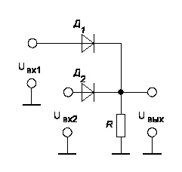

3.

|  |  |  |
| --- | --- | --- |
| x | y | x&y |
| 0 | 0 | 0 |
| 0 | 1 | 0 |
| 1 | 0 | 0 |
| 1 | 1 | 1 |

4. На выходе элемента И (конъюнктора) должен быть 0, если он присутствует хотя бы на одном входе. Для этого надо, чтобы 0, появившись на выходе, препятствовал поступлению туда логической единицы с другого входа.

В схеме рис. 1.2,а это достигается тем, что низкий потенциал U0 (логический нуль) поступает со входа через отпертый диод на выход и запирает тот диод, к катоду которого со входа приложен высокий потенциал U1 (логическая 1). Напряжение источника превышает потенциал U1. Поэтому, когда на всех входах действуют логические 1, диоды открыты и на выход элемента с его входов передается потенциал U1 — логическая 1. На выходе элемента (рис.1.2, *а*) будет логическая 1, если на первом входе и на втором входе будут логические 1.

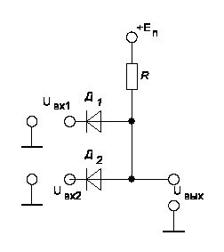

5.

В электрической схеме элемент, реализующий логическое умножение, по своему действию аналогичен цепи, состоящей из последовательно включенных контактов реле. Сигнал на выходе будет, если имеются сигналы на всех входах одновременно.

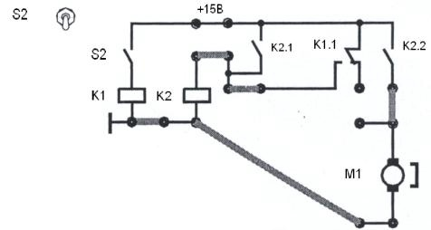

6.

|  |  |
| --- | --- |
| x | -x |
| 0 | 1 |
| 1 | 0 |

7.

Элемент НЕ (инвертор) должен инвертировать логический сигнал: логическая единица на входе (соответствующая, к примеру, высокому потенциалу) должна обеспечивать логический 0 (низкий потенциал) на выходе, и наоборот.

Как известно, подобным свойством обладает ключевой каскад с общим эмиттером (рис. 1.4,*а*). Так, если на базу биполярного кремниевого транзистора *п-р-п*-типа (рис. 1.4,*а*) воздействует положительное напряжение достаточной величины (логическая 1), то коллекторный ток достигает значения тока насыщения (iK = Iкн ≈ Ek/Rk), а напряжение на коллекторе снижается до значения, близкого к нулю (uк = Ек - IкнRk ≈0). При воздействии на базу небольшого положительного напряжения (логического 0) кремниевый транзистор практически заперт ( U0TП ≈ 0,6 В) - коллекторный ток iK 0, а напряжение на коллекторе uк ≈ Ек. 

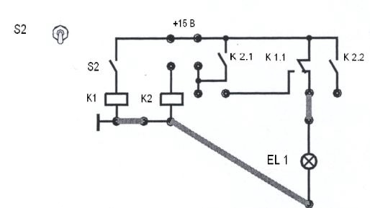

8.